1. Modificar las clases Milinea, MiOvalo y MiRectangulo del ejercicio 1.4-GUI para crear la siguiente jerarquía de clases:

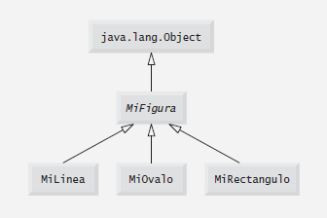

Las clases de la jerarquía MiFigura deben ser clases de figuras “inteligentes”, que sepan cómo dibujarse a sí mismas (si se les proporciona un objeto Graphics que les indique en dónde deben dibujarse). Una vez que el programa cree un objeto a partir de esta jerarquía, podrá manipularlo de manera polimórfica por el resto de su duración como un objeto MiFigura.

En su solución, la clase MiFigura debe ser abstract. Como MiFigura representa a cualquier figura en general, no puede implementar un método dibujar sin saber exactamente qué figura es. Los datos que representan las coordenadas y el color de las figuras en la jerarquía deben declararse como miembros private de la clase MiFigura. Además de los datos comunes, la clase MiFigura debe declarar los siguientes métodos:

a) Un constructor sin argumentos que establezca todas las coordenadas de la figura en 0, y el color en Color.BLACK.
b) Un constructor que inicialice las coordenadas y el color con los valores de los argumentos suministrados.
c) Métodos sets para las coordenadas individuales y el color, que permitan al programador establecer cualquier pieza de datos de manera independiente, para una figura en la jerarquía.
d) Métodos gets para las coordenadas individuales y el color, que permitan al programador obtener cualquier pieza de datos de manera independiente, para una figura en la jerarquía.
e) El método abstract

public abstract void dibujar(Graphics g);

que se llamará desde el método paintComponent del programa para dibujar una figura en la pantalla. Para asegurar un correcto encapsulamiento, todos los datos en la clase MiFigura deben ser private. Para esto se requiere declarar métodos set y get para manipular los datos.

La clase MiLinea debe proporcionar un constructor sin argumentos y un constructor con argumentos para las coordenadas y el color. Las clases MiOvalo y MiRectangulo deben proporcionar un constructor sin argumentos y un constructor con argumentos para las coordenadas, el color y para determinar si la figura es rellena. El constructor sin argumentos debe, además, establecer los valores predeterminados, y la figura como una figura sin relleno.

No debe haber variables MiLinea, MiOvalo o MiRectangulo en el programa; sólo variables MiFigura que contengan referencias a objetos MiLinea, MiOvalo y MiRectangulo. El programa debe generar figuras aleatorias y almacenarlas en un arreglo de tipo MiFigura. El método paintComponent debe recorrer el arreglo MiFigura y dibujar cada una de las figuras (es decir, mediante una llamada polimórfica al método dibujar de cada figura).

Permitir al usuario que especifique (mediante un diálogo de entrada) el número de figuras a generar. Después, el programa generará y mostrará las figuras en pantalla, junto con una barra de estado para informar al usuario cuántas figuras de cada tipo se crearon.

2. En el ejercicio anterior, se creó una jerarquía MiFigura en la cual las clases MiLinea, MiOvalo y MiRectangulo extienden a MiFigura directamente. Si su jerarquía estuviera diseñada apropiadamente, debería poder ver las similitudes entre las clases MiOvalo y MiRectangulo. Rediseñe y vuelva a implementar el código de las clases MiOvalo y MiRectangulo, para “factorizar” las características comunes en la clase abstracta MiFiguraDelimitada, para producir la siguiente jerarquía:

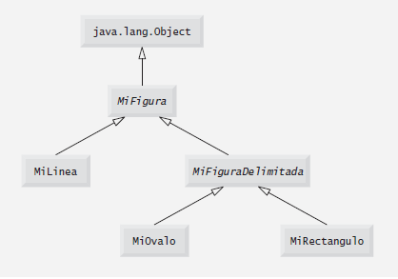

La clase MiFiguraDelimitada debe declarar dos constructores que imiten a los de MiFigura, sólo con un parámetro adicional para ver si la figura es rellena. La clase MiFiguraDelimitada también debe declarar métodos gets y sets para manipular la bandera de relleno. Si se diseñan de manera apropiada, las nuevas clases MiOvalo y MiRectangulo deberán tener dos constructores y un método dibujar cada una.

3. Agregar nuevas funcionalidades al ejercicio 2.4 para que las figuras se puedan dibujar en un panel.

a) Agregar el atributo relleno de tipo booleano y color de tipo Color en las clases Elipse y Poligono. Por defecto las figuras son sin rellenos y de color negro. Crear los métodos sets para cambiar su valor.

b) Agregar en la clase Figura los métodos:

public abstract void dibujar(Graphics g);
public abstract void setColor(Color color);

Implementar el mismo en las clases que extienden de Figura.

c) Realizar un programa de prueba que despliega un panel. En el constructor del mismo recibir una lista de figuras. Por ejemplo:

public PanelDibujo(List<Figura> figuras)

En el método paintComponent recorrer la lista de figuras y llamar al método dibujar(g).

El programa de prueba debe crear distintas figuras simples y compuestas y cargarlas en la lista. Luego llamar al panel que despliega las mismas.

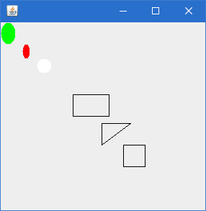

Nota: Verificar que el programa PruebaFigura de JUnit sigue funcionando sin hacer ningún cambio.

4. Agregar nuevas funcionalidades al ejercicio 3 para trabajar con las figuras. Colocar botones al final del panel para trasladar y cambiar de color las figuras.

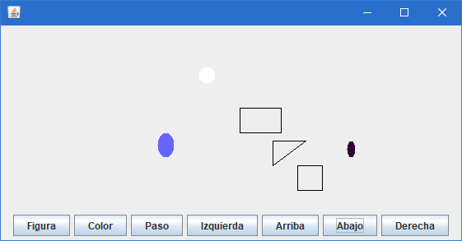

a) El botón “Figura” solicita el número de figura (que corresponde a la posición que ocupa en la lista de figura que recibe el panel). Si se ingresa 0 la acción se aplica a todas las figuras del panel.

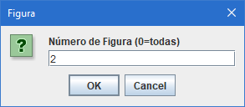

b) El botón “Color” permite seleccionar el color de una paleta de colores y colorea la figura con el color seleccionado.

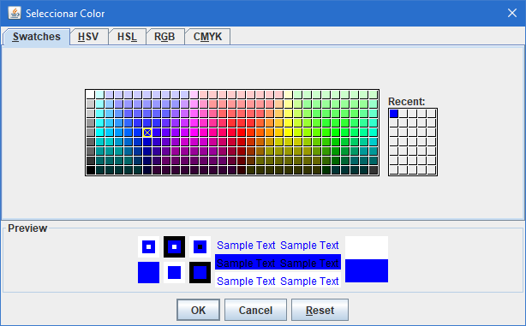

c) El botón “Paso” indica la cantidad de píxeles que se desplaza la figura cuando se pulsan los botones de desplazamiento.

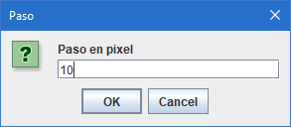

d) Los botones “Izquierda”, “Arriba”, “Abajo” y “Derecha” desplaza la figura seleccionada la cantidad de píxeles indicada en “Paso” en la dirección correspondiente al botón seleccionado.

Referencias:

1. Java Cómo Programar. Deitel. Séptima edición

- Sección 10.8 - Realizar dibujos usando polimorfismo: identificar las similitudes entre figuras

2. Orientación a objetos con Java y UML. Fontela. Segunda edición

- Capítulo 12 - Jerarquía de figuras geométricas

